  MC-YLR  加热型雨量传感器  产品说明书  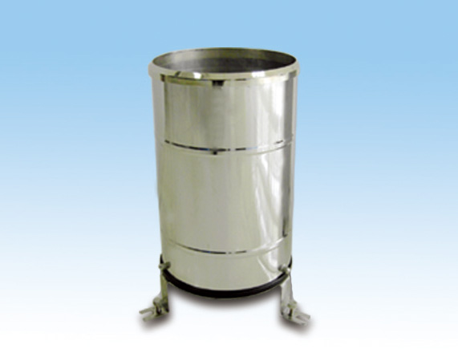  北京盟创伟业科技有限公司  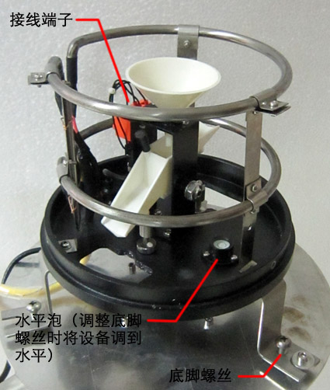  ⊙另选项（增添加热装置）  雨量传感器可另增加加热装置，可以在诸如下雪天等寒冷天气情况下接上220V，启动加热装置。  下图显示：信号端口及加热接入端口  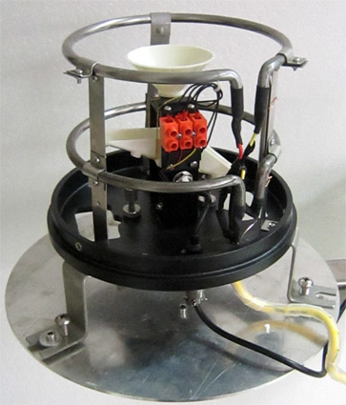  下图显示：控制箱内接线示意图  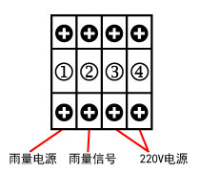 | 加热雨量传感器  ⊙外型规格  本仪器由承雨器部件和计量部件等组成。承雨口采用口径Φ200mm。计量组件是一个翻斗式机械双稳态秤重机构，其功能是将以mm计的降雨深度转换为开关信号输出。  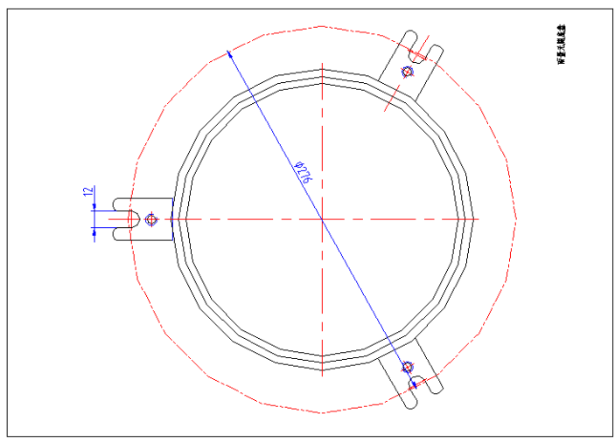  ⊙适用范围  型翻斗式雨量传感器是一种水文、气象仪器，用于测量自然界降雨量，同时将降雨量转换为以开关量形式表示的数字信息量输出，以满足信息传输、处理、记录和显示等的需要。可用于气象台（站）、水文站、农林、国防、野外测报站等有关部门，配合我公司自主研发生产的雨量记录仪来测量降水量、降水强度、降水时间等。可为防洪、供水调度、电站水库水情管理提供原始数据。  ⊙技术参数  ◆ 承雨口径：φ200mm  ◆ 测量范围：≤30mm/min  ◆ 分 辨 率：0.2mm  ◆ 误 差：±2%  ◆ 重 量：约3.5kg  ◆ 输出信号：单干簧管通断（内置滤波电路）  ◆ 工作环境温度： -20～80℃  ⊙使用上的注意事项  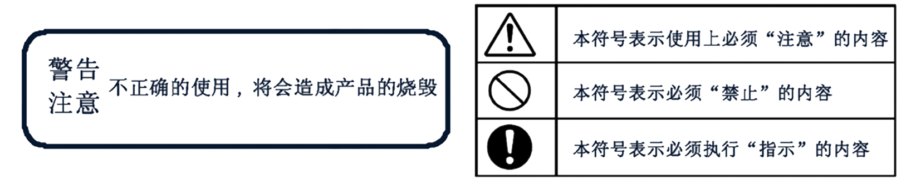  图示说明  警 告    不按线序接线,可能造成该设备及连接该设备的仪器损坏  输入电源超过该设备的最大接入电源时,将造成该设备的损坏  注 意    使用前请先完整阅读本说明书  正确连接设备线路  首先确认  ﹡检查该设备与您购买的设备是否相同  ﹡检查设备外观是否破损  ﹡检查设备附件是否齐全  ⊙维护和保养  ﹡避免仪器被刮划，保持外部保护膜完整性，增加仪器使用寿命  ﹡使用仪器时请将各连接部位固定牢固，避免仪器的损坏  ﹡使用清洁、干燥的软布清洁仪器外部  ﹡粗暴地对待仪器会毁坏内部电路板及精密的结构  ﹡不要用颜料涂抹仪器，涂抹会在可拆卸部件中阻塞杂物从而影响正常操作 | ⊙功能特点  ◆体积小，安装方便；精度高，稳定性好  ◆线性度好，传输距离长，抗干扰能力强  ◆漏斗处设计网孔，防止树叶等杂物阻塞雨量下流  ◆ 翻斗部件支承系统制造精良，摩阻力矩小，因而翻斗部件翻转灵敏，性能稳定，工作可靠  ◆ 仪器外壳用不锈钢制成，不起锈，外观质量佳  ◆ 承雨口采用不锈钢皮整体冲拉而成，光洁度高，滞水产生的误差小  ◆ 底盘内部设有水平调节泡，可以辅助底角将设备调整到最佳水平度  雨量传感器温度建议在25℃以上。  ⊙安装方式  1、用螺丝固定，在底座下部平均分布有三个支撑底脚，使用螺栓并观察水平泡的位置，将底座紧紧固定在事先砌好的平台上，使整套仪器保持在最佳水平度，确保雨量数据的准确性。  2、航插定义：1信号 2地 3空 4空  （雨量为二线制可随意连接）  ⊙工作原理  承水口收集的雨水，经过上筒（漏斗），注入计量翻斗——翻斗是用工程塑料注射成型的用中间隔板分成两个等容积的三角斗  室。它是一个机械双稳态结构，当一个斗室接水时，另一个斗室处于等待状态。当所接雨水容积达到预定值0.2mm时，由于重力作用使自己翻倒，处于等待状态，另一个斗室处于接水工作状态。当其接水量达到预定值时，又自己翻倒，处于等待状态。在翻斗侧壁上装有磁钢，它随翻斗翻动时从干式舌簧管旁扫描，使干式舌簧管通断。即翻斗每翻倒一次，干式舌簧管便接通一次送出一个开关信号（脉冲信号）。  研发部：中国农业大学东校区科贸楼 销售部：北京市昌平区北清路中关村生命科学园北清创意园4-3-114号  联系人：宋学文 手机：13910526419 （微信同号） QQ：949219322 电话：010-56223028  网址：www.sul2100.cn 电子邮件：949219322@qq.com  传真：010-56545419

